25mm×25mm规格CR39参数
（1）材料密度：1.3g/cm³；
（2）体蚀刻速率：98℃的6.25mol/L氢氧化钠溶液中，不小于10μm/h；
（3）径迹蚀刻速率与体蚀刻速率比值的最大值不小于10；当α粒子在探测器中射程≤4μm时，比值不小于8；当α粒子在探测器中射程≤10μm时，比值不小于6。
（4）本底：＜20tracks/cm²；
（5）测量范围：氡为5Bq/m³-15MBq/m³；
（6）尺寸：25mm×25mm
（7）一整张，单张不少于110个
（8）适配于英国TASLimage固体核径迹蚀刻分析仪

10mm×10mm规格CR39参数
（1）材料密度：1.3g/cm³；
（2）体蚀刻速率：98℃的6.25mol/L氢氧化钠溶液中，不小于10μm/h；
（3）径迹蚀刻速率与体蚀刻速率比值的最大值不小于10；当α粒子在探测器中射程≤4μm时，比值不小于8；当α粒子在探测器中射程≤10μm时，比值不小于6。
（4）本底：＜20tracks/cm²；
（5）测量范围：氡为5Bq/m³-15MBq/m³；
（6）尺寸：10mm×10mm
（7）一整张，单张不少于620个
（8）适配于英国TASLimage固体核径迹蚀刻分析仪

10mm×10mm CR39蚀刻/扫描架
- 材质：耐酸碱腐蚀不锈钢
- CR39数量：可容纳行列为12×12阵列144枚10mm×10mm CR39
- 组成：由底座和盖板组成
- 用途：可用于蚀刻和扫描
- 适配于英国TASLimage固体核径迹蚀刻分析仪

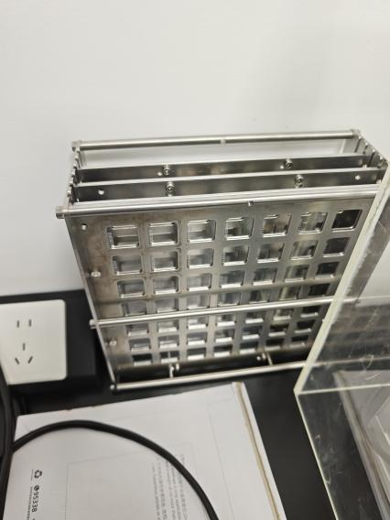
小蚀刻架
1、材质：耐酸碱腐蚀不锈钢
2、可容纳10枚10mm×10mm的CR39
3、由底座和阻拦杆组装，可自由拆装CR39，CR39不易掉
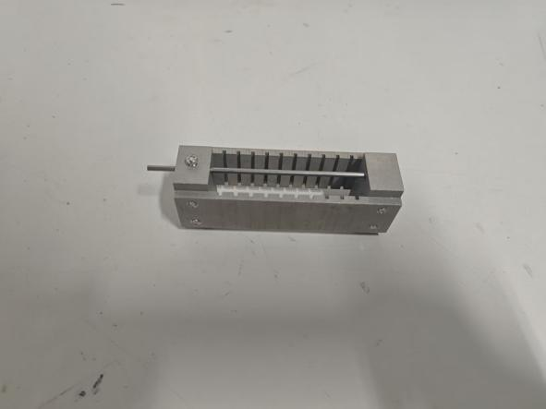

中子剂量盒参数
1、用途：可用于快、热中子以及光子的测量；
- 材料：ABS塑料
- 容量：至少可容纳1枚25mm×25mm和1枚10mm×10mm的CR39，以及4枚热释光探测器，且每个探测器均具有固定位
- 可安装夹持（夹扣）装置
- 适配于英国TASLimage固体核径迹蚀刻分析仪
